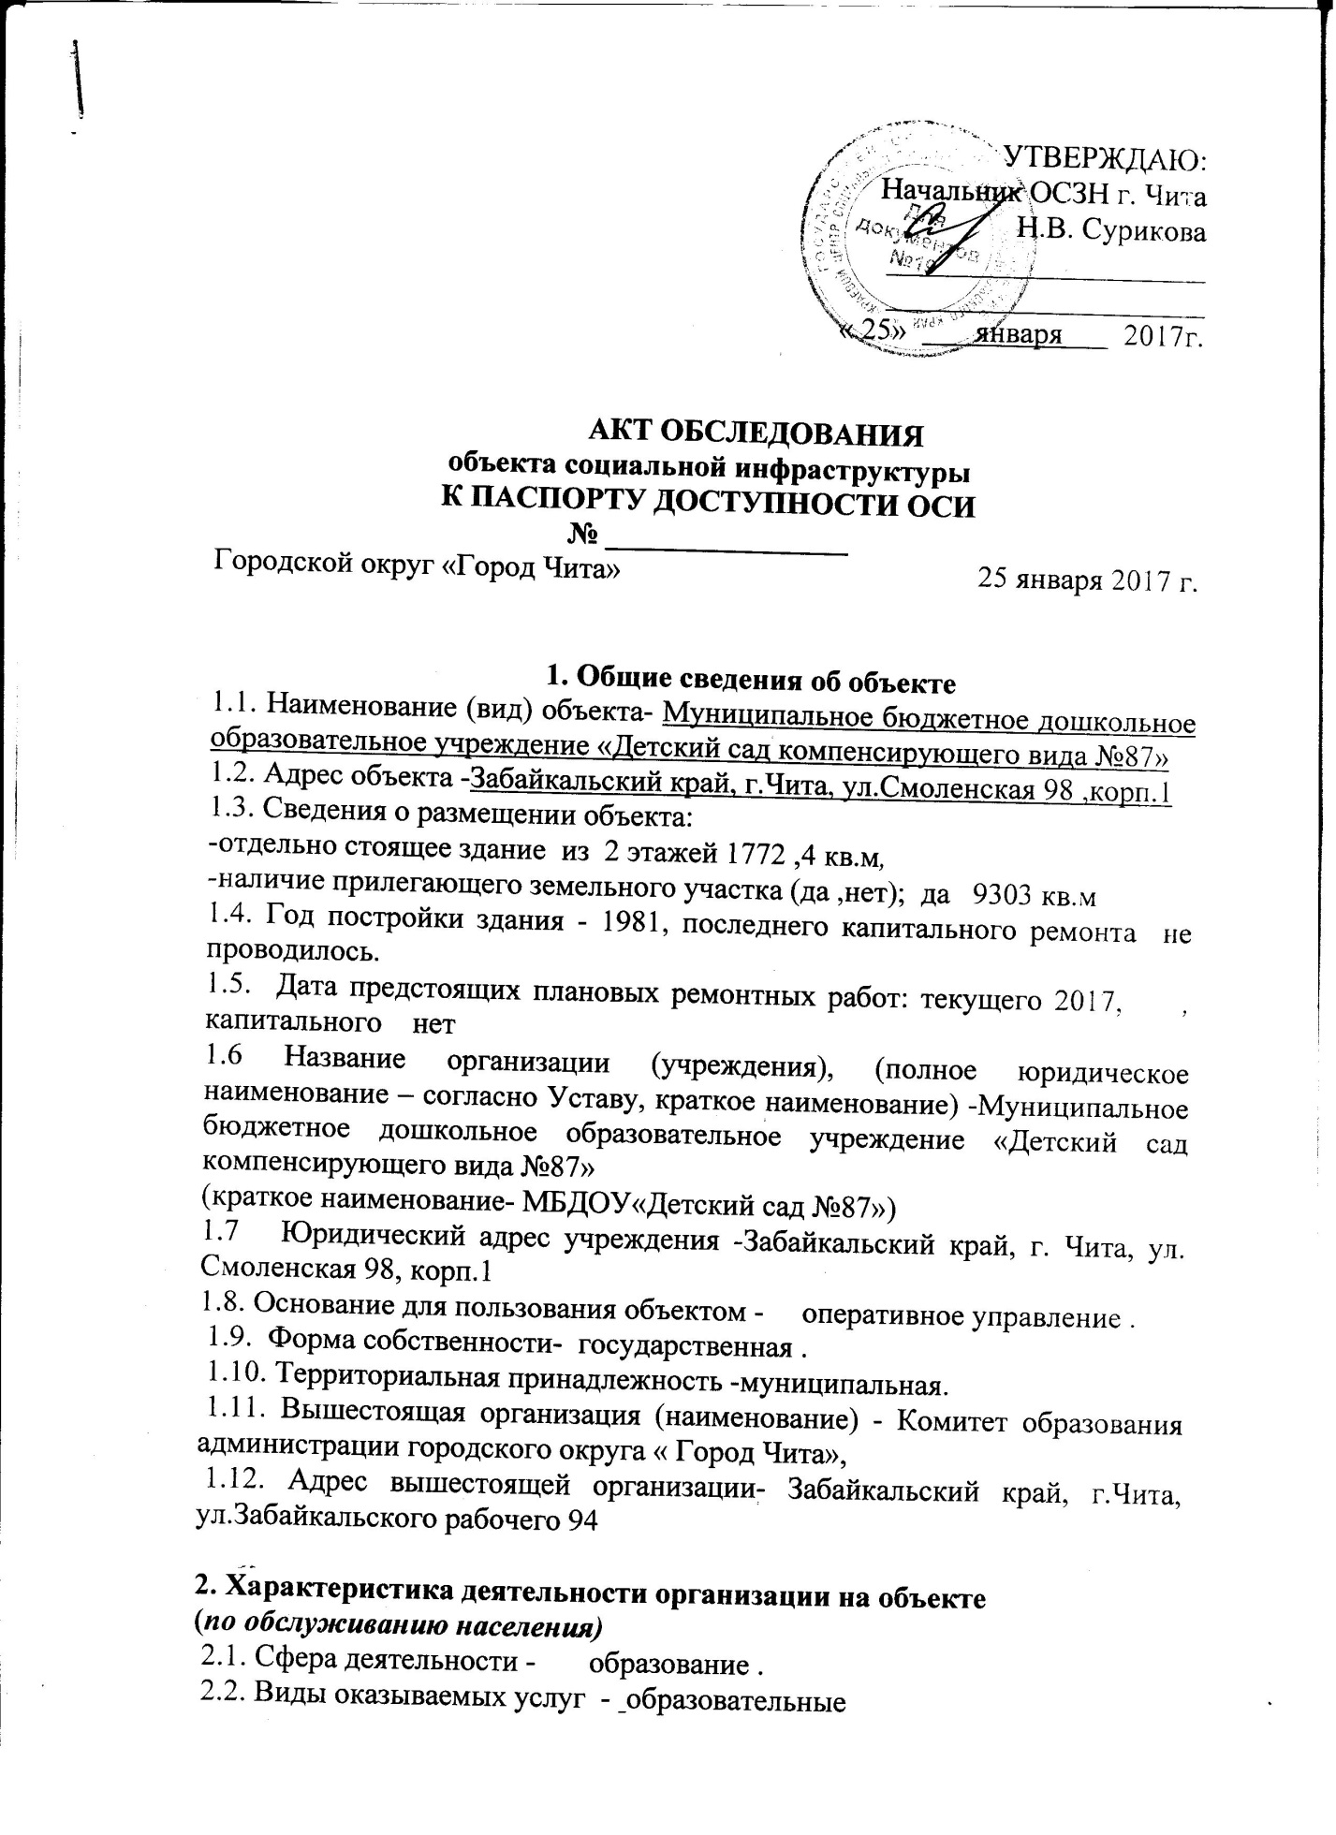

2.3. Форма оказания услуг - на объекте
2.4. Категории обслуживаемого населения по возрасту- дети
2.5. Категории обслуживаемых инвалидов-инвалиды с нарушением зрения
2.6. Плановая мощность: посещаемость (количество обслуживаемых в день), вместимость, пропускная способность 255 детей .
2.7. Участие в исполнении ИПР инвалида, ребенка-инвалида (да, нет) да
3. Состояние доступности объекта
3.1.Путь следования к объекту пассажирским транспортом
(описать маршрут движения с использованием пассажирского транспорта)
от вокзала до остановки "Красноармейская"-маршрутное такси №42, №61, тролейбус №1,5 от вокзала до остановки "Роддом" маршрутое такси №2, №35.троллейбус №6
наличие адаптированного пассажирского транспорта к объекту - не предусмотрено
3.2.Путь к объекту от ближайшей остановки пассажирского транспорта:
3.2.1 расстояние до объекта от остановки "Красноармейская"- 300 м.
расстояние до объекта от остановки "Роддом"- 500 м.
3.2.2 время движения (пешком) до остановки "Красноармейская"-10 минут,
время движения (пешком) до остановки "Роддом"-15 минут,
3.2.3 наличие выделенного от проезжей части пешеходного пути - нет
3.2.4 Перекрестки- регулируемые;
3.2.5 Информация на пути следования к объекту- нет
3.2.6 Перепады высоты на пути -от остановки "Красноармейская" -
4 бардюров, от остановки "Роддом" - 6 бардюров. Их обустройство для инвалидов на коляске - нет
3.3 Организация доступности объекта для инвалидов – форма обслуживания*
№  п/п | Категория инвалидов  (вид нарушения) | Вариант организации доступности объекта  (формы обслуживания)*
1. | Все категории инвалидов и МГН | «ДУ»
 | в том числе инвалиды:
2. | передвигающие на колясках | ВНД
3. | с нарушением опорно-двигательного аппарата | ВНД
4. | с нарушениями зрения | ДУ
5. | с нарушением слуха | ДУ
6. | с нарушением умственного развития | ВНД

3.4 Состояние доступности основных структурно-функциональных зон
№  п /п | Основные структурно-функциональные зоны | Состояние доступности, в том числе для основных категорий инвалидов**
1 | Территория, прилегающая к зданию (участок) | ДЧ-И (С), ДУ
2 | Вход (входы) в здание | ДЧ-И (С), ДУ
3 | Путь (пути) движения внутри здания (в т.ч. пути эвакуации) | ДЧ-И(С), ДУ
4 | Зона целевого назначения здания (целевого посещения объекта) | ДЧ-И(С), ДУ
5 | Санитарно-гигиенические помещения | ДЧ-И(С), ДУ
6 | Система информации и связи (на всех зонах) | ДЧ
7 | Пути движения к объекту (от остановки транспорта) | ДЧ-И(С), ДУ

3.5. Итоговое заключение о состоянии доступности ОСИ: ДЧ-И

4. Управленческое решение
4.1. Рекомендации по адаптации основных структурных элементов объекта
№  п /п | Основные структурно-функциональные зоны объекта | Рекомендации по адаптации объекта (вид работы)*
1 | Территория, прилегающая к зданию (участок) | Капитальный ремонт
2 | Вход (входы) в здание | Капитальный ремонт
3 | Путь (пути) движения внутри здания (в т.ч. пути эвакуации) | Капитальный ремонт
4 | Зона целевого назначения здания (целевого посещения объекта) | Капитальный ремонт
5 | Санитарно-гигиенические помещения | Капитальный ремонт
6 | Система информации на объекте (на всех зонах) | Текущий ремонт
7 | Пути движения к объекту (от остановки транспорта) | Капитальный ремонт
8 | Все зоны и участки | Капитальный ремонт

4.2.Период проведения работ- 2017 год,
Краевая программа " Доступная среда 2011-2020годы" в рамках исполнения
(указывается наименование документа: программы, плана)
4.3 Ожидаемый результат (по состоянию доступности) после выполнения работ по адаптации ДП-И (С)
Оценка результата исполнения программы, плана (по состоянию доступности) __________________________________________________
4.4.Для принятия решения требуется, не требуется (нужное подчеркнуть):
4.4.1. согласование на Комиссии Рабочая группа по проведению обследования здания на предмет доступности инвалидов и утверждению плана мероприятия
(наименование Комиссии по координации деятельности в сфере обеспечения доступной среды жизнедеятельности для инвалидов и других МГН)
4.4.2. согласование работ с надзорными органами (в сфере проектирования и строительства, архитектуры, охраны памятников, другое - указать)
В сфере проектирования и строительства
4.4.3. техническая экспертиза; разработка проектно-сметной документации;
4.4.4. согласование с вышестоящей организацией (собственником объекта) с Комитетом образования администрации Городского округа «город Чита».
4.4.5. согласование с общественными организациями инвалидов Забайкальской региональной организацией Всероссийского общества инвалидов
4.4.6. другое __________________________________________________.

Имеется заключение уполномоченной организации о состоянии доступности объекта (наименование документа и выдавшей его организации, дата), прилагается
________________________________________________________________________________________________________________________________
4.5. Информация может быть размещена (обновлена) на Карте доступности субъекта Российской Федерации
на сайте МБДОУ №87 mbdoy87@mail.ru
(наименование сайта, портала)

5. Особые отметки

ПРИЛОЖЕНИЯ:
Результаты обследования:
1. Территории, прилегающей к объекту на 1 л.
2. Входа (входов) в здание на 2 л.
3. Путей движения в здании на 2 л.
4.Зоны целевого назначения объекта на 2 л.
5.Санитарно-гигиенических помещений на 2 л.
6. Системы информации (и связи) на объекте на 1 л.
Результаты фотофиксации на объекте на 12 л.

Результаты фотофиксации о путях движения к объекту, где зафиксировано отсутствие выделенной пешеходной зоны; перепады высот (наличие.
